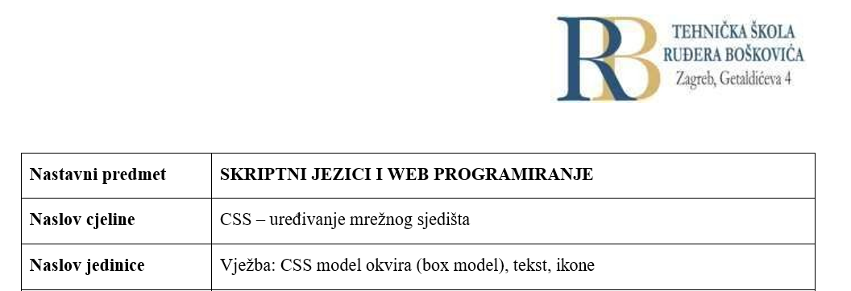

**LV 17**

**Sven Roth i Filip Tubak**

**CILJ VJEŽBE**

**Učenik će moći opisati i primijenjivati svojstva za oblikovanje teksta na stranici, opisati model okvira (box model), odabrati i definirati fontove za ispis teksta, dati primjer za usklađene fontove na stranici, prilagoditi veličinu prikaza fonta, usporediti primjenjivost različitih obitelji fontova u tekstu stranice, definirati i upotrebljavati web safe fontove, demonstrirati skraćeni zapis vrijednosti za više svojstava kod oblikovanja, objasniti različita svojstva prilikom definiranja obrisa, primjenjivati različite jedinice kod definiranja veličine.**

**PRIPREMA ZA VJEŽBU**

**Odgovorite pisano u bilježnicu:**

1. Što je font? Kako se fontovi mogu podijeliti? Po čemu se mogu razlikovati?

**Font je skup simbola ili znakova koji dijele zajedničke stilističke karakteristike, poput slova, brojeva, interpunkcija i drugih znakova, a koristi se za prikazivanje teksta na računalima i drugim uređajima. Fontovi određuju kako će tekst izgledati, uključujući debljinu, širinu, visinu, razmake između slova, te stil (npr. podebljani, kurziv, itd.)**

**Fontovi se mogu podijeliti prema nekoliko kriterija:**

* + **Prema stilu (vrsti slova)**
  + **Prema debljini i stilu slova**
  + **Prema geometrijskim osobinama (geometrijski, humanistički)**
  + **Prema povijesnom kontekstu (klasični, moderni)**

**Fontovi se mogu razlikovati u mnogim aspektima, poput oblika slova, debljine linija, razmaka između slova, stilizacije i povijesnih korijena.**

1. Što znate o “obiteljima” fontova? Navedite neke.

**Obitelj fontova" (font family) odnosi se na skup fontova koji dijele zajedničke karakteristike, ali variraju u stilu, debljini ili veličini.**

**IZVOĐENJE VJEŽBE**

**CSS Box Model (model okvira)**

* HTML elementi mogu se tretirati kao okviri/kutije. U CSS-u se pojam „model okvira/kutije“ koristi kada je riječ o oblikovanju i izgledu. CSS box model odnosi se na okvir koji „omata“ svaki HTML element. Sastoji se od margina, rubova, prostora za odvajanje (padding) i stvarnog sadržaja.



Objašnjenje:

* Content – sadržaj okvira u kojem se pojavljuju tekst ili slike
* Padding – čisti prostor oko sadržaja (proziran)
* Border – rub/granica uokolo padding-a i sadržaja
* Margin – čisti prostor izvan ruba (proziran)
* Model okvira omogućuje nam da dodamo rubove oko elemenata, te da definiramo prostor među elementima. Kako bismo ispravno postavili visine i širine elemenata u svim preglednicima, potrebno je znati kako model okvira funkcionira. Kod postavljanja atributa širine i visine nekog

elementa pomoću CSS-a, postavlja se **samo širina i visina područja sadržaja** (*content area*). Kako

bi izračunali punu veličinu elementa, potrebno je **pribrojiti** padding, rubove i margine.

* **Riješite četiri vježbe zadane na stranici** [**(vježbe)**](https://www.w3schools.com/css/css_boxmodel.asp)**.**

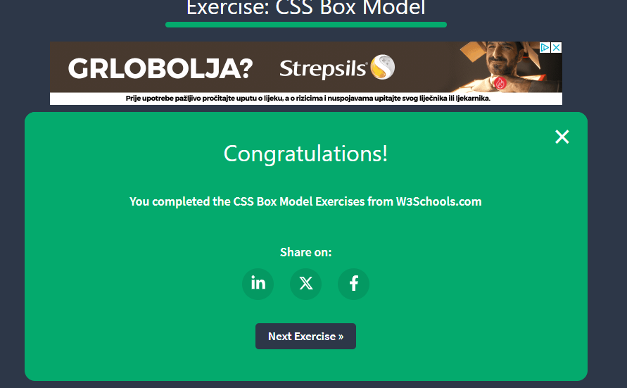

**CSS obrisi (Outline)**

* 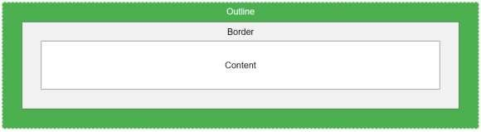Obris je linija nacrtana uokolo elemenata, izvan granica/rubova, kako bi se element isticao.
* Obris nije isto što i granica (*border*)! Obris je nacrtan izvan granice elementa **i može se preklapati sa drugim sadržajima**. Osim toga, obris NIJE dio dimenzije elementa, te njegova širina ne utječe na ukupnu visinu, odnosno širinu elementa. CSS ima slijedeća svojstva obrisa:
* outline-style (određuje stil obrisa: *dotted, dashed, solid, double, groove, ridge, inset, outset, none, hidden*)
* outline-color (koristi se za postavljanje boje obrisa; boje se postavljaju na uobičajeni način, moguća je i vrijednost ***invert*** kojom se osigurava inverzija boje kako bi obris bio vidljiv neovisno o boji pozadine)
* outline-width (određuje širinu obrisa: thin (tipično 1px), medium (3px), thick (5px), veličina je definirana sa jedinicom (px, pt, cm, em, etc)
* outline-offset (dodaje razmak između obrisa i ruba elementa. Prostor između elementa i

njegovog obrisa je proziran)

* outline (skraćeno (*shorthand*) svojstvo za postavljanje individualnih svojstava obrisa (width, style-obavezno i color), piše se kao jedna, dvije ili sve tri vrijednosti pri čemu poredak nije bitan)
* Kako bi ostala svojstva obrisa imala učinak, **prvo je potrebno postaviti svojstvo outline-style.**
* **Riješite tri vježbe pri dnu** [**stranice**.](https://www.w3schools.com/css/css_outline_offset.asp)

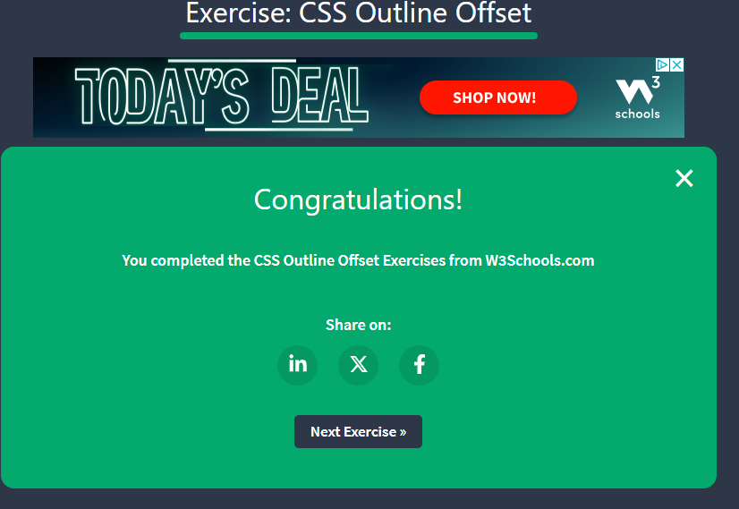

**CSS oblikovanje teksta**

* Svojstvo *color* koristi se kako bi se postavila **boja teksta**. Podrazumijevana boja teksa za čitavu stranicu posavlja se selektorom *body*. Kad se koristi svojstvo *color*, trebalo bi postaviti i vrijednost za *background-color*.
* Svojstvo *text-align* koristi se za **vodoravno poravnanje** teksta (*left* (podrazumijevano), *right*, *center*, *justify*).
* Svojstva *direction* i *unicode-bidi* mogu se koristiti kako bi promijenili **smjer** teksta nekog elementa.
* Svojstvo *vertical-align* postavlja **okomito poravnanje** elementa (može biti *top*, *middle* ili *bottom*)
* Svojstvo *text-decoration* koristi se za postavljanje ili brisanje **dekoracije** na tekstu. Vrijednost *none* često se koristi kako bi se **maknulo potcrtavanje sa poveznica**. U ponudi su još vrijednosti: *overline*, *line-through*, *underline* (nije preporučljivo potcrtavati tekst koji nije poveznica kako se ne bi zbunjivalo korisnika)
* Svojstvo *text-transform* koristi se za određivanje samo velikih (*uppercase*) ili samo malih (*lowercase*) slova u tekstu ili da bi se sva početna slova napisala kao velika (*capitalize*).
* Svojstvo *text-indent* koristi se za određivanje **uvlake** prve linije teksta (npr. 50px).
* Svojstvo *letter-spacing* koristi se za određivanje **razmaka** među znakovima u tekstu ( npr. 3px ili

-3px).

* Svojstvo *line-height* koristi se za određivanje **razmaka** među linijama (npr. 0.8)
* Pomoću svojstva *word-spacing* određuje se **razmak** među riječima u tekstu.
* Svojstvo *white-space* određuje kako se rukuje prazninama unutar elementa, npr *white-space*: *nowrap*; onemogućuje *text-wrapping* unutar elementa.
* Svojstvo *text-shadow* dodaje tekstu **sjenu**. Navodi se vodoravni i okomiti pomak, te boja (npr. 2px

2px grey), a može se dodati i zamućivanje (*blur*), npr. 2px 2px 5px gray

* **Riješite pet vježbi pri dnu** [**stranice**.](https://www.w3schools.com/css/css_text_shadow.asp)

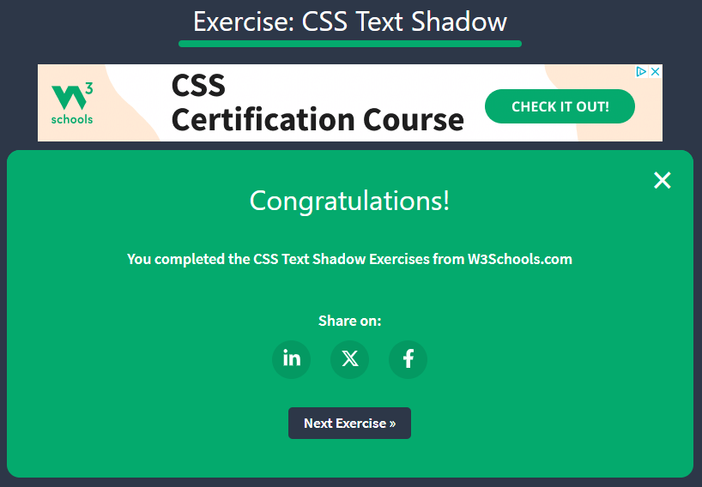

**CSS fontovi**

* Odabir odgovarajućeg fonta za mrežno sjedište od velike je važnosti. Font utječe na korisnika, stvara **identitet brenda**, utječe na čitljivost, te tekstu daje vrijednost. Pri tom treba birati i ispravnu boju i veličinu.
* U CSS-u postoji **pet generičkih obitelji fontova** (serif (osjećaj formalnosti i elegancije), sans-serif (moderan i minimalistički izgled), monospace (sva slova iste širine, mehanički izgled), cursive (imitiraju ljudski rukopis) i fantasy (dekorativna i zaigrana)) . Sva imena fontova pripadaju u neku generičku obitelj fontova. **Sans-serif fontove lakše je čitati na ekranima računala**.
* CSS svojstvo *font-family* određuje font teksta. Dobro je navesti različita imena fontova kako bi se

**osigurala maksimalnu kompatibilnost među preglednicima**, odnosno operacijskim sustavima.

Treba **početi sa željenim fontom, a završiti sa generičkom obitelji** kako bi preglednik izabrao

sličan font u obitelji, ako niti jedan drugi nije dostupan. Imena fontova odvajaju se zarezima. Ako je **u imenu fonta više riječi, potrebno je ime pisati u navodnicima**.

* **WEB safe fontovi** su fontovi univerzalno instalirani na svim preglednicima i uređajima. Kako nema 100% potpuno sigurnih fontova, uvijek postoji mogućnost da font nije nađen ili da nije ispravno instaliran, pa stoga treba **napraviti listu** (*fallback* fontovi, npr. Georgia, Verdana, sansserif ). **Najbolji web safe fontovi za HTML i CSS** su: Arial (sans-serif), Verdana (sans-serif), Helvetica (sans-serif), Tahoma (sans-serif), Trebuchet MS (sans-serif), Times New Roman (serif), Georgia (serif), Garamond (serif), Courier New (monospace), Brush Script MT (cursive).
* **Preporuka: Prije nego objavite svoje mrežno sjedište, uvijek provjerite kako se vaši fontovi prikazuju na različitim preglednicima i uređajima i uvijek koristite listu fontova!**
* **Arial** je najšire korišteni font za *online* i printane sadržaje. Arial je podrazumijevani font za Google Docs. Arial je **jedan od najsigurnijih** mrežnih fontova i dostupan je na svim glavnim operacijskim sustavima.
* **Verdana** je vrlo popularan font, **lako se čita** čak i kod malih veličina slova.
* **Helvetica** je font koji vole dizajneri. Odgovarajući je za mnoge vrste djelatnosti.
* Font **Tahoma** ima manje prostora među znakovima.
* Font **Trebuchet** dizajnirao je Microsoft 1996., nije podržan od svih mobilnih operacijskih sustava.
* **Times New Roman** jedan je od najprepoznatljivijih fontova na svijetu. Izgled mu je profesionalan

i koristi se u mnogim novinama i mrežnim sjedištima *news* tipa. Primarni je font za Windows

uređaje i aplikacije.

* **Georgia** je elegantni serifni font. Vrlo je čitljiv u različitim veličinama fonta tako da je dobar

kandidat **za mobilno-responzivni dizajn**.

* **Garamond** je klasični font koji se koristi u mnogim tiskanim knjigama. Ima bezvremenski izgled i

**dobru čitljivost**.

* **Courier New** je najšire korišteni monospace serifni font. Često se koristi kod prikaza **kodiranja**, kao **podrazumijevani font za email**, te kao standardni font kod filmova.
* **Brush Script MT** dizajniran je kako bi oponašao rukopis. Elegantan je i profinjen, ali može biti težak za čitanje.
* Svojstvo *font-style* uglavnom se koristi kako bi odredili **ukošen tekst** (italic) i ima tri vrijednosti:

*normal*, *italic* i *oblique* (sličan *italic*, nije u potpunosti podržan).

* Svojstvo *font-weight* određuje težinu fonta i ima vrijednosti *normal* i *bold*.
* Svojstvo *font-variant* određuje treba li tekst biti pisan *small caps* fontom (sva mala slova su pisana kao velika, ali manje veličine fonta) pa ima vrijednosti *normal* i *small-caps*.
* Svojstvom *font-size* postavlja se **veličina** teksta. Pri tome je potrebno za sve elemente koristiti odgovarajuće oznake. Vrijednost za veličinu može biti zadana **kao apsolutna ili relativna**. **Apsolutna** stavlja tekst u specificiranu veličinu, ne dozvoljava korisniku da mijenja veličinu teksta u svim preglednicima, korisna je **kad je poznata fizička veličina izlaza**. **Relativna** veličina postavlja **veličinu relativno u odnos sa elementima u okruženju i dozvoljava korisniku da u preglednicima mijenja veličinu teksta**. **Ako se vrijednost ovog svojstva ne odredi, podrazumijevana veličina normalnog teksta (odlomka) je 16px (1em).** Postavljanje veličine teksta u pikselima daje punu kontrolu nad veličinom teksta, a za promjenu veličine stranice može se koristiti zoom alat. Kako

bi se korisnicima omogućilo mijenjati veličinu teksta (preko izbornika preglednika), mnogi programeri koriste em umjesto px. 1em jednak je *current* veličini fonta. **Podrazumijevana veličina teksta u preglednicima je 16px, dakle 1em**.

* **Rješenje koje radi u svim preglednicima je postaviti podrazumijevanu veličinu fonta u postocima za <body> element, npr. font-size: 100%; a za ostale elemente u em.** Na taj način **imamo istu veličinu slova u svim preglednicima i svi preglednici mogu zumirati, odnosno mijenjati veličinu teksta.**
* Veličina teksta može biti zadana i u vw jedinici što znači „*viewport width*“. Na taj način **veličina teksta sijedi veličinu prozora preglednika**. *Viewport* je veličina prozora preglednika: 1vw = 1% od viewport širine. Ako je viewport 50cm širok, 1vw je 0.5cm.
* Za korištenje u HTML-u su dostupni i tzv. [Google fontovi](https://www.w3schools.com/css/css_font_google.asp) (pogledajte zanimljive i efektne primjere). Postoji ih više od 1000.
* **Za bolji dizajn mrežnog sjedišta, potrebno je pažljivo uparivati različite fontove.** Proučite upute

i primjere na [stranici](https://www.w3schools.com/css/css_font_pairings.asp) o uparivanju.

* **CSS svojstvo** *font* **omogućuje skraćivanje koda**, specifikacijom individualnih svojstava fonta u

jednom svojstvu, a uključuje *font-style, font-variant, font-weight, font-size/line-height, fontfamily* (posljednja dva svojstva su obavezna, ako nedostaju uzimaju se podrazumijevana.) Primjer upotrebe: font: italic small-caps bold 12px/30px Georgia, serif;

* **Riješite pet vježbi pri dnu** [**stranice**.](https://www.w3schools.com/css/css_font_shorthand.asp)

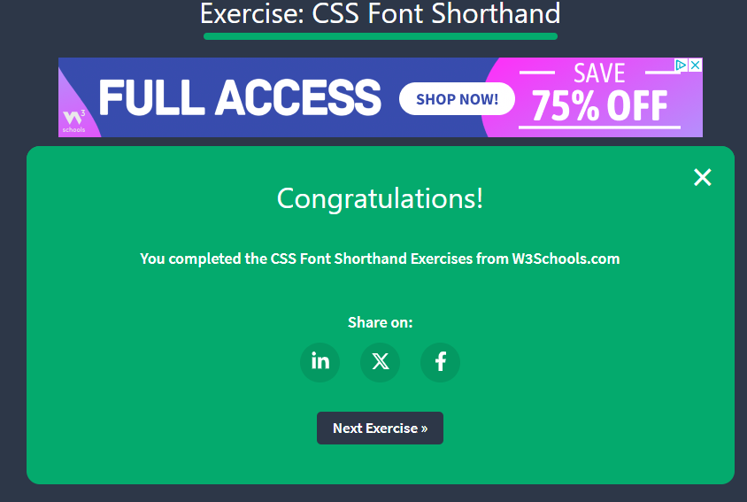

**CSS ikone**

* Najjednostavniji način dodavanja ikona na HTML stranicu je putem **biblioteke ikona**, kao što je npr*. Font Awesome*. Potrebno je **dodati ime određene klase ikona bilo kojem inline HTML elementu** (npr. <i> ili <span>). Sve ikone su skalabilni vektori (promijenjivih veličina) koji mogu biti prilagođeni pomoću CSS-a (veličina, boje, sjena dr.)
* **Detaljnije upute za korištenje Font Awesome, Bootstrap i Google ikona su preko** [**poveznice.**](https://www.w3schools.com/css/css_icons.asp)

**PONAVLJANJE I PRAKTIČNA VJEŽBA:**

* 1. U online [editoru](https://www.w3resource.com/html-css-exercise/css-properties/background-image.php) provježbajte naučeno.

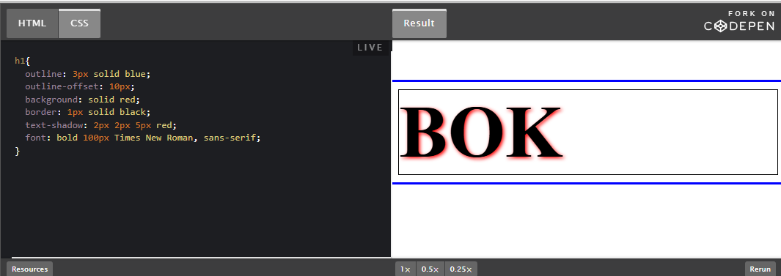

* 1. Napravite mrežnu stranicu na kojoj će biti tekst ispisan kao u dječjim slikovnicama, odnosno čitankama u kojima je dio teksta ispisan riječima, a dio su slike pojmova. Pri tome je obavezno koristiti **ikone**. Npr. U ulici, pored , vidio je  i . Tekst možete izmisliti ili prilagoditi neki koji ste našli. Uredite stranicu css-om prema mogućnostima koje ste do

sada naučili. Tekst treba zauzimati jednu stranicu na mobilnom uređaju. Veličina fonta treba se automatski prilagoditi veličini ekrana (mobilni uređaj/računalo). Naslov priče/teksta treba biti uokviren

U teamsu.